30 mai 2019
RAPORT ZILNIC

Calificativ:  NEUTRU | Spectacol înfricoşător al naturii | PrimaTV-18:31  2min 11s  DigiFM-06:02  0min 26s  RealitateaTV-18:44  1min 55s  TVR2-19:03  2min 10s  Antena1-19:00  0min 29s  B1TV-23:25  3min 09s
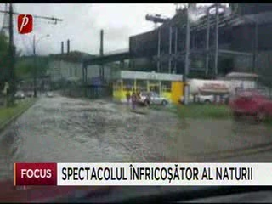 | În Corabia, din cauza furtunii care a rupt mai mulţi stâlpi şi cabluri de electricitate, o mare parte din locuitori au rămas fără energie electrică. Reprezentanţi de la Primărie, dar şi de la compania electrică au intervenit de urgenţă pentru a reface stâlpii doborâţi şi cablurile rupte. Şi în alte localităţi au fost probleme cu alimentarea cu energie electrică din cauza furtunilor.

Calificativ:  NEUTRU | Ordonanţa 114, modificată | ProTV-19:28  2min 24s
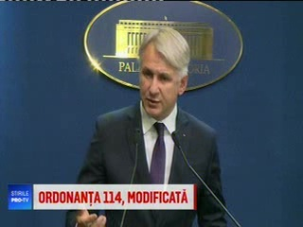 | Ordonanţa 114 a fost modificată astăzi, în sensul că Guvernul a relaxat condiţiile pentru fondurile de pensii Pilon II. OUG 114 a fost modificată şi în ceea ce priveşte taxarea băncilor, dar mai are în vigoare prevederi legate de suprataxarea companiilor din energie şi telecomunicaţii, criticate de mediul de afaceri.

